テーマ⑫ ふるさとの 思い出

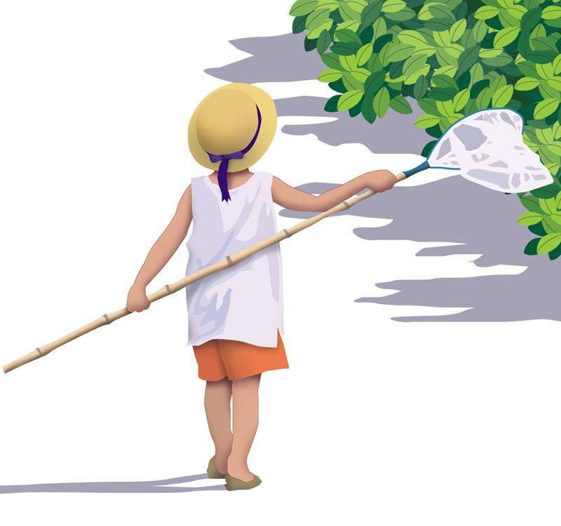

《学びのポイント》

１．ふるさとの場所を説明できる。
２．有名なものや場所を説明できる。
３．ふるさとの見どころを人に説明できる。
テーマ⑫ ふるさとの おもいで 《ことばマップ》
ひこうき
バス
でんしゃ いきます
じどうしゃ / くるま
オートバイ / バイク
じてんしゃ

あるいて いきます

５ じかんかかります
きた
ほくせい ほくとう
にし ひがし
なんせい なんとう
みなみ

わじまは かなざわ きた あります

「けんろくえん」 という ところ/ばしょ ゆうめいです
たべもの あります
まち おいしいです
かんこうち きれいです
こうえん
やま
たてもの
ひと

わたしは よく ドリアンを たべました。 ← たべ・ます
よく いちばへ いきました。 ← いき・ます
まちに すんでいました。 ← すんでい・ます

とても おいしかったです。 ← おいし・いです
やすかったです。 ← やす・いです

テーマ⑫ ふるさとの おもいで 《表現リスト》

【1】 （わたし ） ふるさと は インドネシア ジャカルタ です。
にほん ジャカルタ ひこうき ８じかん かかります。

【２】 どんな ところ？
ジャカルタ は おおきい まち です。
インドネシア しゅと です。
インドネシア いちばん おおきい まち です。
ジャワとう にし あります。
＊にし ひがし きた みなみ

ジャカルタ じんこう は １０００まんにん です。

【３】 まちに なにが ありますか
ジャカルタ ドリアン という くだもの あります。
モナス という ゆうめい ばしょ

インドネシア しま たくさん あります。
ゆうめい ばしょ
いろいろ くだもの
【４】 そこで なにを しましたか？
わたし は アンチョール という まち すんでいました。

わたし は よく アンチョール いちば いきました。
あそびました。
（さんぽしました かいものしました etc.）

【５】 作文 わたし おもいで
わたし は よく アンチョール いちば いきました。
アンチョール いちば いつも ひと たくさん いました。
わたし は よく さかな やさい かいました。
ドリアン ときどき かいました。 とうふ ありました。
とても おいしかった です。
テーマ⑫ ふるさとの おもいで 《活動プラン》

【ユニット０ 】ふるさと
分 | 活動の種類 | 活動の内容
 | 教師が自分のふるさとを紹介 | ①教師のふるさとについて写真などを見せて紹介する。  ふるさとが紹介しにくい場合、思い出のある町など紹介。最初の例としてどれだけ思い入れ深く紹介するかで後の活動の盛り上がりに影響する。  ＊ここでは「ふるさと紹介」に興味を持ってもらうことが主なので、表現や語彙の説明などは簡単に。  ＊町の様子、気候、おみやげ品、有名なものなど、授業に関係なくても興味を持ってくれそうなものは、いろいろ見せる。  ②いろいろ見せて、少し話もできたら・・・  「今日は皆さんのふるさとについて話しましょう」

【ユニット１ 】
分 | 活動の種類 | 活動の内容
 | リニさんのふるさと | ①活動シートのリニさんを紹介する。  実際にいる人のようにきちんと紹介しないと、その後の活動が形式的になる可能性もあり。  ②紹介文例を教師が読む（学習者の誰かに読ませてもよい）  ③質問で意味を確認。「リニさんはどこから来ましたか」  ④まずは、口頭でクラスの誰かの情報を聞きだし、リニさんの文例に当てはめて文を作ってあげたり、板書したりして、学習者が文例を聞く機会を多く作る。
 | わたしのふるさと | ＊学習者の日本語レベルが比較的高い場合は、リニさんの例を全て読み、一度に全部の文を作らせてもよいが、難しい場合は、一文ずつ確認しながら学習者に自分の例を作らせてもよい。  ①リニさんの例をもう一度一文ずつ確認。  ②「あなたはどうですか？」学習者は各自シートに記入。  ③隣の人とペアになったり、クラスで作った例を発表し合う。  ④同様に最後まで。

【ユニット２ 】ふるさとの場所
分 | 活動の種類 | 活動の内容
 | ふるさとの場所 | ①リニさんの例のインドネシアの地理を皆が理解できるよう、必要なら地図を板書する。  ②リニさんの文を読みながら、その意味を地図上でも確認する。  ③誰かの例を取り上げて、皆で文を作ってみる。  ＊うまく文例に当てはまらない場合もあるので、注意。  ④文を作る前に、自分のふるさとの地図を書いてもらってもよい。教室でGoogleマップなどを見られる場合は、全員でそれを見ながら、いっしょに日本語で文を作るのも手。

【ユニット３ 】ふるさとの有名なもの
分 | 活動の種類 | 活動の内容
 | 有名なもの | 手順は、ユニット１，２と同様だが、学習者側から自国の有名なもののいい例が出ない場合もあるので、あらかじめ参加者の国の有名な食べ物や観光地、町の様子などを調べておくとよい。

【ユニット６ 】旅行者へのアドバイス
分 | 活動の種類 | 活動の内容
 | 自分のふるさとへ旅行する人へのアドバイスを考える | ①最初に全員で、今自分たちがいる石川県の町についてのアドバイスを考える。  「兼六園へ行った方がいいですよ」「寒ブリを食べた方がいいです」など  ②次に自分のふるさとへのアドバイスを考える。

テーマ⑫ ふるさとの おもいで 《活動シート》

１．わたしの ふるさと

■ リニさんの ふるさと
わたしは リニです。インドネシアから きました。

わたしは インドネシアの スラバヤに すんでいました。
スラバヤは インドネシアの なかで ２ばんめに おおきい まちです。
じんこうは １，０００まん にん ぐらい です。

■ わたしの ふるさと
わたしは＿＿＿＿＿＿＿＿＿＿＿＿です。＿＿＿＿＿＿＿＿＿＿＿から きました。
わたしは＿＿＿＿＿＿＿＿＿＿＿の＿＿＿＿＿＿＿＿＿＿＿に すんでいました。
＿＿＿＿＿＿＿＿＿＿は、＿＿＿＿＿＿＿＿＿＿の なかで ＿＿＿＿ばんめに おおきい まちです。
じんこうは、＿＿＿＿＿＿＿＿＿＿＿＿にん ぐらいです。
＿＿＿＿＿＿＿＿＿＿＿＿＿＿＿＿＿＿＿＿＿＿＿＿＿＿＿＿＿＿＿＿＿＿＿＿

２．ふるさとの ばしょ
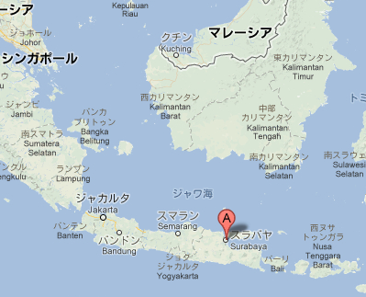
■ リニさんの ふるさと
- にほんから スラバヤまで ひこうきで ９じかん かかります。
- スラバヤは ジャワとうの ひがしに あります。

■ わたしの ふるさと
にほんから ＿＿＿＿＿＿＿＿＿＿まで ＿＿＿＿＿＿＿＿＿で ＿＿＿＿じかん
かかります。
＿＿＿＿＿＿＿＿＿＿は、＿＿＿＿＿＿＿＿＿＿の きた ・ みなみ に あります。
ひがし ・ にし
まんなか
＿＿＿＿＿＿＿＿＿＿＿＿＿＿＿＿＿＿＿＿＿＿＿＿＿＿＿＿＿＿＿＿＿＿＿

ちずを かいてください。

３．ゆうめいな もの （たべもの、のみもの、たてもの、ばしょ・・・）

■ リニさんの ふるさと
- 「ドリアン」という くだものが ゆうめいです。
- 「ブロモ山」という やまが あります。
- スラバヤに バイクが たくさん あります。

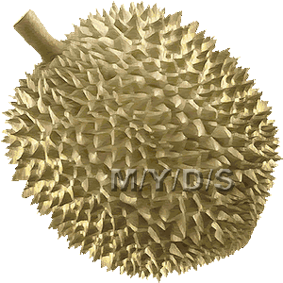

■ わたしの ふるさと
＿＿＿＿＿＿＿＿＿＿＿＿という たべもの ・ のみもの ・ ばしょ が ゆうめいです。
たてもの ・ ひと ・ まつり
＿＿＿＿＿＿＿＿＿＿＿＿という ＿＿＿＿＿＿＿＿＿＿＿＿が あります。
＿＿＿＿＿＿＿＿＿＿＿＿という ＿＿＿＿＿＿＿＿＿＿＿＿が ＿＿＿＿＿＿＿＿＿
＿＿＿＿＿＿＿＿＿＿＿＿＿＿＿＿＿＿＿＿＿＿＿＿＿＿＿＿＿＿＿＿＿＿＿＿＿＿
＿＿＿＿＿＿＿＿＿＿＿＿＿＿＿＿＿＿＿＿＿＿＿＿＿＿＿＿＿＿＿＿＿＿＿＿＿＿
ゆうめいな ものの えを かいてください。
４．きせつ

■ リニさんの ふるさと
- １２がつ から ２がつ まで あめが たくさん ふります。
- ４がつが いちばん あついです。 ３５ど です。

■ わたしの ふるさと
＿＿＿＿＿＿＿＿＿＿＿＿＿＿＿＿＿＿＿＿＿＿＿＿＿＿＿＿＿＿＿＿＿＿＿
＿＿＿＿＿＿＿＿＿＿＿＿＿＿＿＿＿＿＿＿＿＿＿＿＿＿＿＿＿＿＿＿＿＿＿
＿＿＿＿＿＿＿＿＿＿＿＿＿＿＿＿＿＿＿＿＿＿＿＿＿＿＿＿＿＿＿＿＿＿＿
＿＿＿＿＿＿＿＿＿＿＿＿＿＿＿＿＿＿＿＿＿＿＿＿＿＿＿＿＿＿＿＿＿＿＿

５．わたしの おもいで
■ リニさんの ふるさと
わたしは よく ○○という いちば いきました。
わたしの うちから あるいて １５ふん ぐらいです。
いつも ひとが たくさん います。
さかなや やさいを よく かいました。 とても おいしかったです。

■ わたしの ふるさと
わたしは よく ＿＿＿＿＿＿＿＿＿＿＿＿＿＿＿＿＿＿＿＿へ いきました。
わたしの うちから （あるいて・バスで・でんしゃで・＿＿＿＿＿＿で） ＿＿＿＿＿＿ふん ぐらいです。
わたしは よく ＿＿＿＿＿＿＿＿＿＿＿＿＿＿＿＿＿＿＿＿＿＿＿＿＿＿＿＿＿
＿＿＿＿＿＿＿＿＿＿＿＿＿＿＿＿＿＿＿＿＿＿＿＿＿＿＿＿＿＿＿＿＿＿＿
６．りょこうの アドバイス

あなたの ともだちが あなたの ふるさとへ いきたいです。アドバイスしてください。

①なんがつに いきますか。
＿＿＿＿＿＿＿＿＿＿＿＿＿＿＿＿＿＿＿＿＿ いったほうがいいです。
へ

②なにを たべますか。

＿＿＿＿＿＿＿＿＿＿＿＿＿＿＿＿＿＿＿＿＿ たべたほうがいいです。

③どこへ いきますか。

＿＿＿＿＿＿＿＿＿＿＿＿＿＿＿＿＿＿＿＿＿ いったほうがいいです。

④なにを みますか。

＿＿＿＿＿＿＿＿＿＿＿＿＿＿＿＿＿＿＿＿＿ みたほうがいいです。

⑤なにを かいますか。

＿＿＿＿＿＿＿＿＿＿＿＿＿＿＿＿＿＿＿＿＿ かったほうがいいです。

⑥なにを もっていきますか。

＿＿＿＿＿＿＿＿＿＿＿＿＿＿＿＿＿＿＿＿＿ もっていったほうがいいです。

そのほかの アドバイス
＿＿＿＿＿＿＿＿＿＿＿＿＿＿＿＿＿＿＿＿＿＿＿＿＿＿＿＿＿＿＿＿＿＿＿
＿＿＿＿＿＿＿＿＿＿＿＿＿＿＿＿＿＿＿＿＿＿＿＿＿＿＿＿＿＿＿＿＿＿＿
＿＿＿＿＿＿＿＿＿＿＿＿＿＿＿＿＿＿＿＿＿＿＿＿＿＿＿＿＿＿＿＿＿＿＿
＿＿＿＿＿＿＿＿＿＿＿＿＿＿＿＿＿＿＿＿＿＿＿＿＿＿＿＿＿＿＿＿＿＿＿
テーマ⑫ ふるさとの おもいで：ことばリスト

ことば | ローマ字 | 英語 | 中文 | 韓国語 | タイ語
すんでいます | sundeimasu | live in
２ばんめ | 2banme | second
じんこう | jinkou | population

のりもの norimono transportation
ひこうき | hikouki | airplane
でんしゃ | densha | train
バス | basu | bus
バイク/オートバイ | baiku/ ootobai | motorcycle
じてんしゃ | jitensha | bicycle
あるいて | aruite | by walk
-じかん | -jikan | -hours
かかります | kakarimasu | take (time)

ほうがく hougaku direction
きた | kita | north
みなみ | minami | south
ひがし | higashi | east
にし | nishi | west
まんなか | man naka | center, middle

ゆうめいな ばしょ yuumeina basho famous place
ゆうめいです | yuumei desu | famous
ばしょ | basho | place
かんこうち | kankouchi | sightseeing place
たてもの | tatemono | building
りょうり | ryouri | cuisine, cooking
たべもの | tabemono | food
くだもの | kudamono | fruit
やま | yama | mountain
かわ | kawa | river
みずうみ | mizuumi | lake
はくぶつかん | hakubutsukan | museum
びじゅつかん | bijutsukan | art museum
きせつ kisetsu season季节 계절 ฤดู
はる | haru | spring
なつ | natsu | summer
あき | aki | fall
ふゆ | fuyu | winter
かんき | kanki | dry season
うき | uki | rainy season

はれ | hare | be sunny
あめ | ame | rain
ゆき | yuki | snow
かぜ | kaze | wind
あついです | atsui desu | hot
さむいです | samui desu | cold
あたたかいです | atatakai desu | warm
すずしいです | suzushii desu | cool

テーマ⑫ ふるさとの おもいで 《書きまとめシート》

あなたの ふるさとは どんなところですか。 おしえてください。

＿＿＿＿＿＿＿＿＿＿＿＿＿＿＿＿＿＿＿＿＿＿＿＿＿＿＿＿＿＿＿＿＿＿＿＿＿＿＿＿＿
＿＿＿＿＿＿＿＿＿＿＿＿＿＿＿＿＿＿＿＿＿＿＿＿＿＿＿＿＿＿＿＿＿＿＿＿＿＿＿＿＿
＿＿＿＿＿＿＿＿＿＿＿＿＿＿＿＿＿＿＿＿＿＿＿＿＿＿＿＿＿＿＿＿＿＿＿＿＿＿＿＿＿
＿＿＿＿＿＿＿＿＿＿＿＿＿＿＿＿＿＿＿＿＿＿＿＿＿＿＿＿＿＿＿＿＿＿＿＿＿＿＿＿＿
＿＿＿＿＿＿＿＿＿＿＿＿＿＿＿＿＿＿＿＿＿＿＿＿＿＿＿＿＿＿＿＿＿＿＿＿＿＿＿＿＿
＿＿＿＿＿＿＿＿＿＿＿＿＿＿＿＿＿＿＿＿＿＿＿＿＿＿＿＿＿＿＿＿＿＿＿＿＿＿＿＿＿
＿＿＿＿＿＿＿＿＿＿＿＿＿＿＿＿＿＿＿＿＿＿＿＿＿＿＿＿＿＿＿＿＿＿＿＿＿＿＿＿＿
＿＿＿＿＿＿＿＿＿＿＿＿＿＿＿＿＿＿＿＿＿＿＿＿＿＿＿＿＿＿＿＿＿＿＿＿＿＿＿＿＿
＿＿＿＿＿＿＿＿＿＿＿＿＿＿＿＿＿＿＿＿＿＿＿＿＿＿＿＿＿＿＿＿＿＿＿＿＿＿＿＿＿
＿＿＿＿＿＿＿＿＿＿＿＿＿＿＿＿＿＿＿＿＿＿＿＿＿＿＿＿＿＿＿＿＿＿＿＿＿＿＿＿＿

